На уроке ОМ мы узнали об удивительном насекомом, приносящем большую пользу природе и особенно людям. Эта труженица – пчела. Благодаря ей человек не только лакомится душистым медом, но и восстанавливает свое здоровье. Поэтому мы решили назвать наш класс «Пчелки».

П – ходили в поход и, как пчелки, разведывали новые места, собирая природный материал

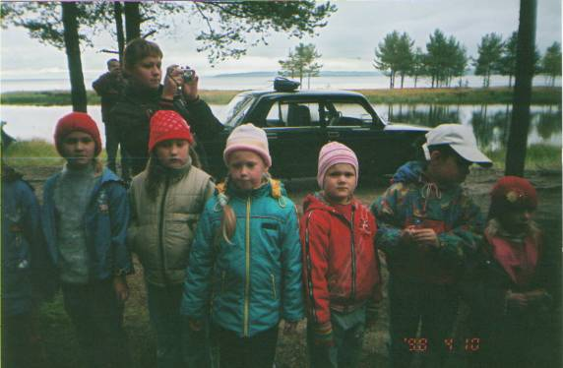

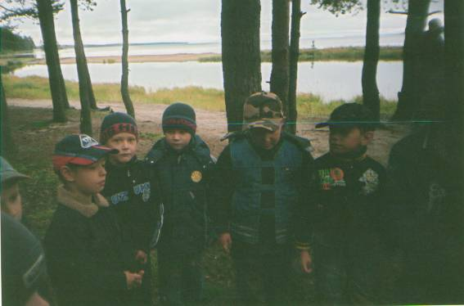

Ч – чистили пляж на озере от мусора

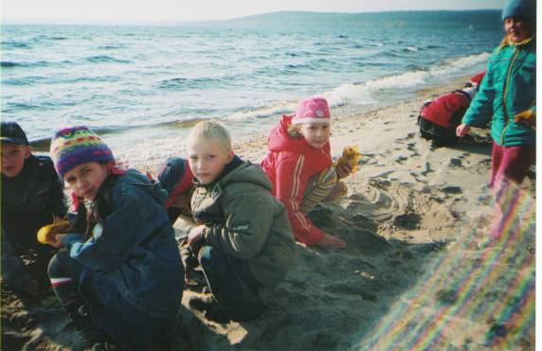

Е – под елками ели на свежем воздухе, укрепляя здоровье

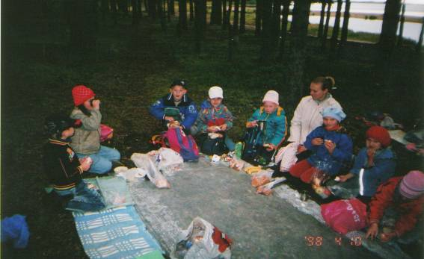

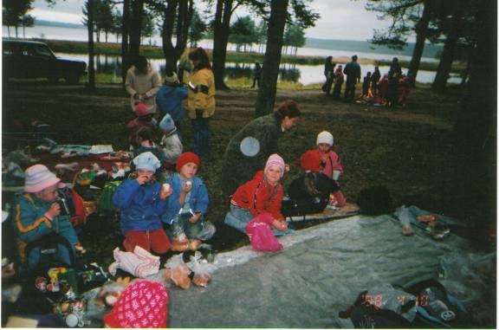

Л – из собранных листьев выполняли творческие работы

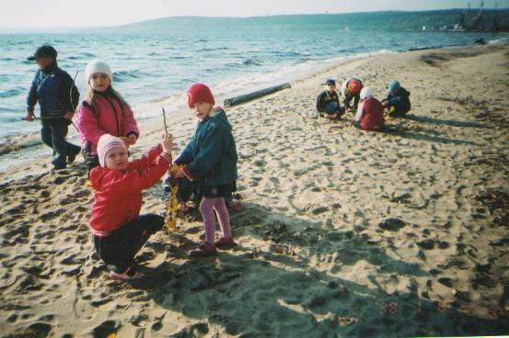

К – разжигали костер и сжигали мусор, убирали за собой территории, где отдыхали

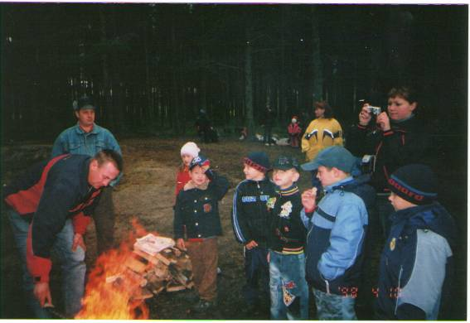

И – занимались интересными исследованиями, изучая природу

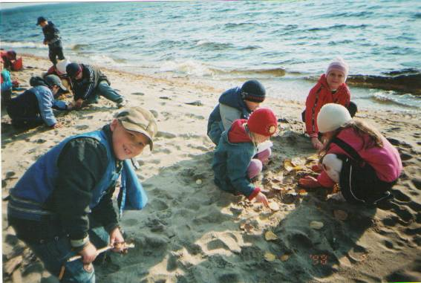

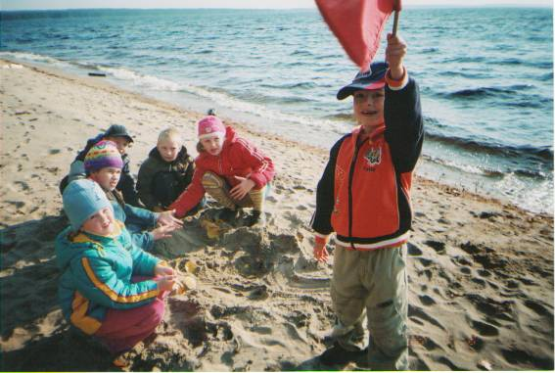

А вот и финал!

